Театрализованная деятельность детей дошкольного возраста включает в себя следующие разделы:

игры в кукольный театр; игры- драматизации; игры- представления
( спектакли );
плоскостные и теневые театры.

Роль театральной деятельности в

речевом развитии дошкольников

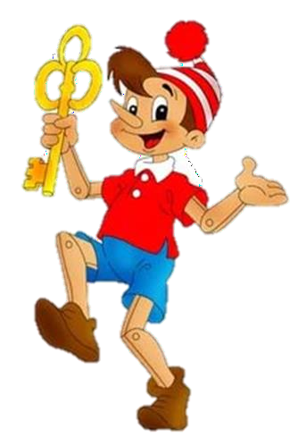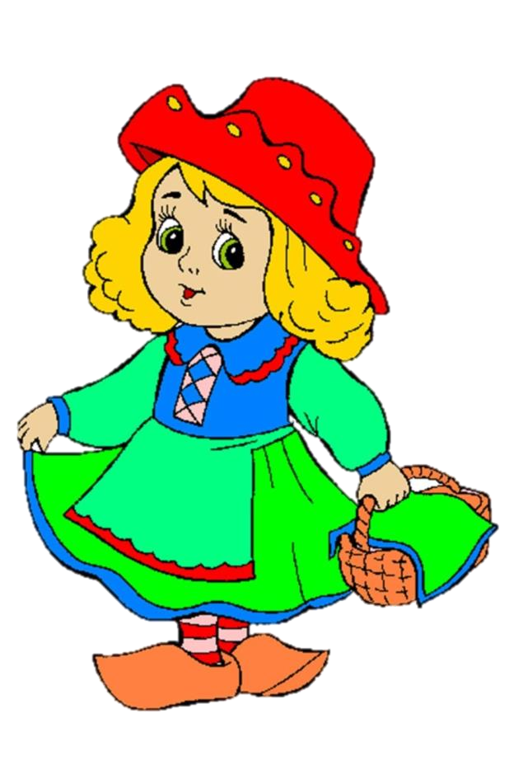

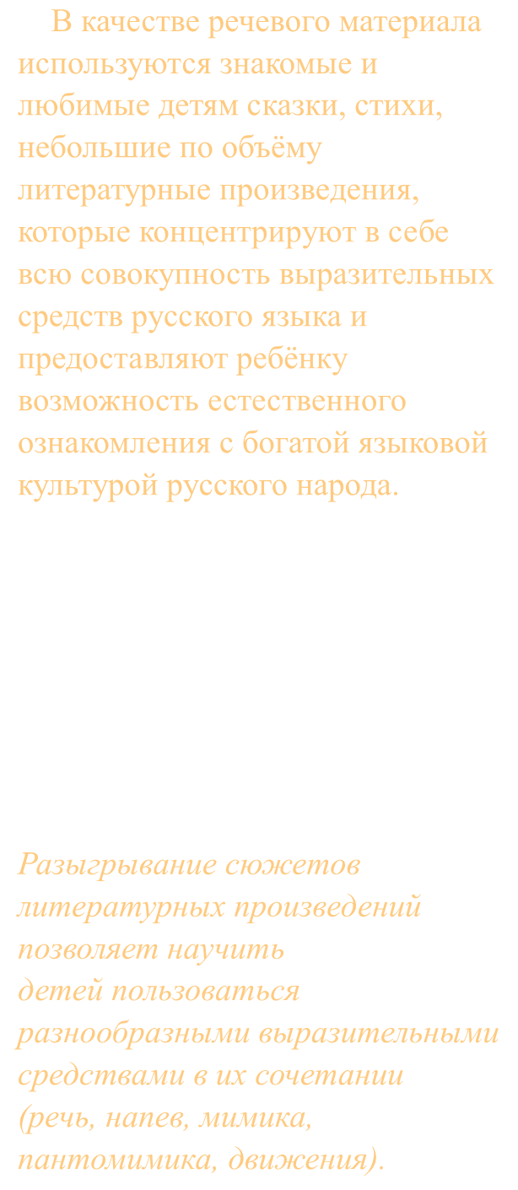
Дошкольный возраст – возраст активного усвоения ребенком разговорного языка, становления и развития всех сторон речи:
В качестве речевого материала
используются знакомые и любимые детям сказки, стихи, небольшие по объёму
литературные произведения,
которые концентрируют в себе всю совокупность выразительных средств русского языка и
предоставляют ребёнку возможность естественного
ознакомления с богатой языковой
культурой русского народа.

Разыгрывание сюжетов литературных произведений позволяет научить
детей пользоваться разнообразными выразительными средствами в их сочетании
(речь, напев, мимика,
пантомимика, движения).
фонетической, лексической,
грамматической.

Речевое развитие ребенка,
осуществляется в различных видах детской деятельности, одним из которых является театрализация.

Театрализованная деятельность
- это импровизация, оживление предметов и звуков, яркая
эмоциональная передача образа героя вербальными и
невербальными средствами, она связана с музыкальными и
речевыми видами деятельности: пением, движением
под музыку, слушанием,
импровизацией, музыкальной игрой.
Театрализованная деятельность стимулирует активную речь за счёт расширения словарного запаса,
работы по совершенствованию артикуляционного аппарата и расширения зоны общения (с игрушками, сверстниками, взрослыми), является
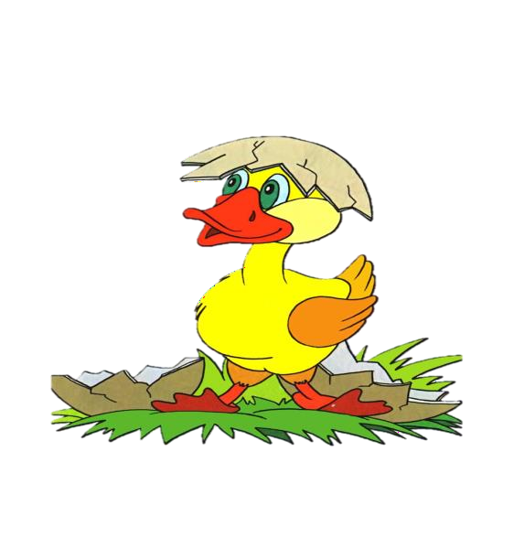
неисчерпаемым источником развития чувств, переживаний,
эмоциональных открытий ребёнка, приобщает его к духовному
богатству, является важнейшим средством развития условия,
необходимого для организации совместной деятельности детей, в процессе которой происходит
речевое развитие дошкольников.

